Primo Compitino di Fisica Generale I Ing. Elettronica e delle Telecomunicazioni 02/05/2017

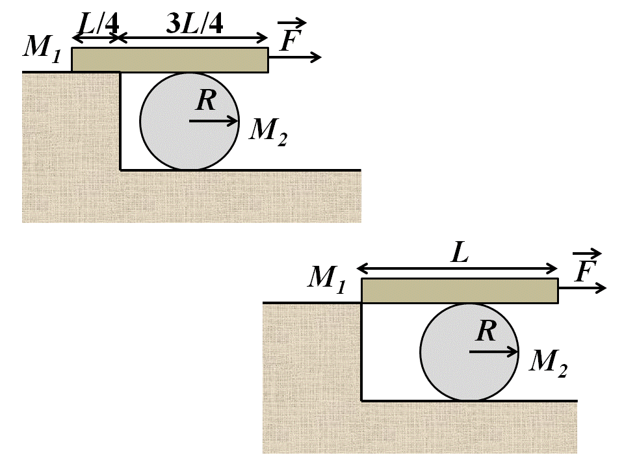
Esercizio 1
Una tavola rigida di massa $M_{1}$ e lunghezza $L$ può scorrere orizzontalmente su un piano senza attrito. A partire dall’istante $t_{0}=0$ una forza $\vec{F}$ orizzontale costante viene applicata alla tavola, che col suo movimento mette in rotazione un disco di massa $M_{2}$ e raggio $R$. Si assuma che durante il moto siano presenti forze di attrito statico costanti, sia fra la tavola ed il disco che fra il disco ed il pavimento, in modo che il disco sia sempre in moto di puro rotolamento, sia rispetto al pavimento che rispetto alla tavola. All’istante $t_{0}=0$ la tavola ed il disco sono fermi ed una frazione della tavola di lunghezza $L/4$ è appoggiata sul piano, come in Figura in alto. Chiamiamo $t_{1}$ l’istante (ignoto) in cui la tavola non è più appoggiata sul piano (Figura in basso).
1) Individuare tutte le forze agenti sulla tavola e sul disco e stabilire quali (o quale) di esse fanno lavoro fra $t_{0}$ e $t_{1}.$
2) Determinare all’istante $t_{1}$ la velocità ${\vec{V}}_{CM}$del centro di massa del disco. (Nota: osservare preliminarmente quali sono le relazioni fra ${\vec{V}}_{CM},$ la velocità angolare del disco e la velocità della tavola ${\vec{V}}_{T}$ imposte dalla condizione di puro rotolamento del disco sia rispetto al pavimento che rispetto alla tavola.)
3) Determinare l’accelerazione della tavola ${\vec{a}}_{T}$e l’istante $t_{1}$.
4) Determinare la forza di attrito statico fra la tavola ed il disco.

Esercizio 2
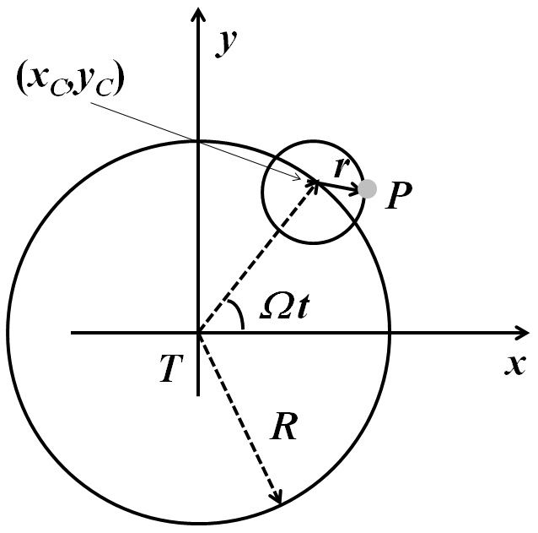
Nel modello cosmologico geocentrico di Tolomeo la Terra $T$ è al centro dell’universo ed i pianeti ruotano intorno ad essa secondo un sistema di traiettorie circolari concatenate (“epicicli”) rappresentato in Figura: il pianeta $P$ ruota di moto circolare (raggio $r$, velocità angolare $ω>0$) intorno ad un centro mobile, di coordinate $(x_{C},y_{C})$, che ruota a sua volta di moto circolare uniforme intorno alla terra (raggio $R$, velocità angolare $Ω>0$). Si assuma per semplicità di calcolo $ω=5Ω$ e $r=R/3$ e si indichino con $(x\left(t\right),y\left(t\right))$ le coordinate del pianeta rispetto alla terra e con $(x'\left(t\right),y'\left(t\right))$ le coordinate del pianeta rispetto al centro mobile della sua traiettoria. Si assuma inoltre che all’istante $t=0$ il pianeta ed il suo centro siano fermi con coordinate $\left(x'\left(0\right)=r,y'\left(0\right)=0, x_{C}\left(0\right)=R, y_{C}\left(0\right)=0\right)$ e ci si limiti all’intervallo di tempo $(0<t<π/2Ω$).
1) Si scriva la legge oraria del pianeta vista dalla terra $\left(x\left(t\right),y\left(t\right)\right).$
2) Si calcoli in funzione di $t$ la distanza del pianeta dalla terra, determinando gli istanti in cui la distanza è massima $(R+r)$, minima $(R-r)$ ed in cui l’orbita del pianeta incrocia la circonferenza di raggio $R$.
3) Si calcolino le componenti della velocità del pianeta $\left(\dot{x}\left(t\right),\dot{y}\left(t\right)\right)$ e (difficile !) si determinino approssimativamente gli intervalli di tempo in cui le due derivate sono entrambe positive, entrambe negative o di segno discorde.
4) Utilizzando le informazioni ricavate in 2) e 3) si tracci un disegno qualitativo della traiettoria del pianeta nel piano $(x,y)$ e si determinino le porzioni della traiettoria in cui il moto del pianeta visto da terra appare “diretto” (da “destra verso sinistra”) o “retrogrado” (da “sinistra verso destra”).

